**Chapitre 1 : Etude préalable**

1. **Introduction**

Au niveau de ce chapitre, notre intérêt va porter d'une part sur la présentation des l’organisation d’accueil et la présentation de projet qui consistent à la Cadre de projet, problématique, Etude de l’existant et la solution, pour passer à la Méthode de travail, Nous clôturons ce chapitre par la création de backlog produit.

Présentation de l’organisme d’accueil :

1. Presentation de la societté :

Itqan est une société tunisienne spécialisée dans le développement et la conception de sites web et d'applications web Internet, proposant des solutions logicielles et travaillant principalement avec ses clients de la région du Golfe arabe.

Itqan a été créé en 2018. Son siège principal à Tozeur en Tunisie, il embrasse une équipe de 7 employés entre les départements de programmation et de marketing dans une homogénéité qui se traduit par le plus haut des diplômes de qualité dans tout ce que l'entreprise produit et propose.

Parmi les plus grandes entreprises Itqan dont l’entreprise est fière figurent Gaming True et Electrony Spécialistes de l’actualité des médias numériques et des jeux vidéo, les deux projets Occupant 1 dans le monde arabe avec plus de 50 millions de vues annuelles et une base.

Les abonnés dépassent les 5 millions de lecteurs arabes. L’organigramme administratif d’ITQAN Labs présente sous forme d’un PDG et programmeur Web principal, deux programmeurs web : programmeur web principal et programmeur web, Assistance administrative et trois responsables marketing deux responsables marketing Moyen-Orient et un responsable marketing Amérique du Nord.

La figure suivant montre cet organigramme :

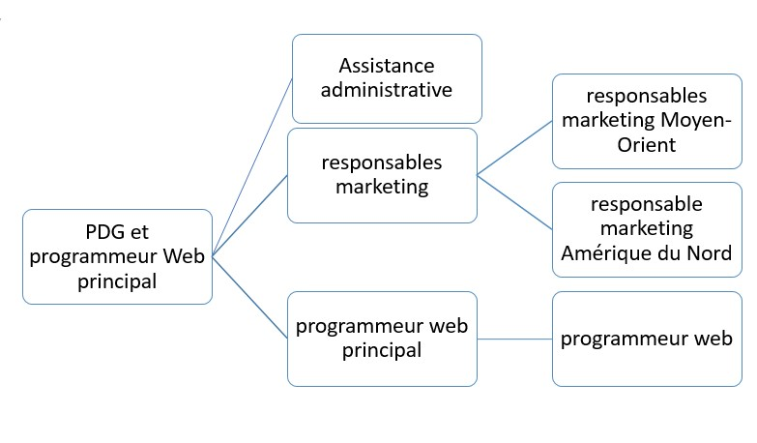

Figure 1:Organigramme de Itqan

1. **Présentation du projet :**

1. Cadre de projet :

Ce projet fait partie du projet de fin d'études pour obtenir un diplôme de Licence en développement de système d’information à l'Institut Supérieur de Technologie de Tozeur. L'objectif est de créer et de développer une plateforme éducative en ligne appelée "EduPioneer" afin de répondre aux différents besoins des apprenants en Tunisie.

2.Problématique :

Dans le contexte actuel, les plateformes éducatives en ligne en Tunisie ne répondent pas pleinement aux besoins variés des apprenants. Il y a un manque de diversité dans les cours offerts, une difficulté à suivre les progrès de manière efficace et un manque d'outils complets pour les instructeurs. EduPioneer vise à résoudre ce problème en offrant une solution intégrée et adaptée.

3. Etude de l’existant :

L'exploration approfondie des plateformes éducatives existantes sert de fondation essentielle pour la conception de "EduPioneer", tenant compte de leurs forces et faiblesses. Bien que plusieurs plateformes similaires proposent une diversité de formations, gratuites et payantes, elles présentent des vulnérabilités que nous avons identifiées pour les corriger. Notre ambition est d'améliorer ces lacunes afin de proposer une solution plus solide et sécurisée. Par exemple, certains sites rencontrent des problèmes de gestion de charge serveur, entraînant des retards lors de l'inscription. D'autres restreignent les méthodes de paiement et les options de connexion, limitant l'accessibilité. Certains délivrent des certifications sans suivre l'apprentissage et la performance des étudiants

4. Solution :

Après l’étude de l’existant, nous proposerons une solution pour corriger les inconvénients identifiées dans la phase de critique.

La solution sera spécifiquement adaptée au projet EduPionner plateforme

D’apprentissage et de formation en Tunisie, qui vise à répondre aux besoins des

Apprenants dans un contexte éducatif en évolution rapide et fortement

Digitalisé.

Cette dernière se manifeste par une application web accessible à la fois par un

Navigateur web dans les différents appareils (fixes ou mobiles).

1. **Méthodologie adoptée :**

Afin de précis notre projet , il est principalement de choisit de quelle methode nous avons travailler parmi les methodologies traditionel telque cascade ou bient la methodologie Agil , donc nous avons decider de travailler avec la meilleur methodelogie c’ est Agile et en met l’accent sur Scrum en tant que méthodologie de gestion de projet .

1. **Méthode agiles :**

La méthode Agile est une approche itérative de la gestion de projets et du développement qui aide les équipes à apporter de la valeur aux clients plus rapidement et plus facilement. Plutôt que de tout miser sur un lancement majeur, une équipe Agile livre son travail par petits incréments exploitables. Les exigences, les plans et les résultats sont évalués en continu. Les équipes disposent donc d'un mécanisme naturel pour répondre rapidement au changement.

1. **Méthode agile adopté scrum**

Aujourd’hui « **Scrum**» est la méthode agile la plus populaire. Ce terme signifie « mêlée » au rugby. La méthode scrum s’appuie sur des « sprints » qui sont des espaces temps assez courts pouvant aller de quelques heures jusqu’à un mois. Généralement et de préférence un sprint s’étend sur deux semaines.

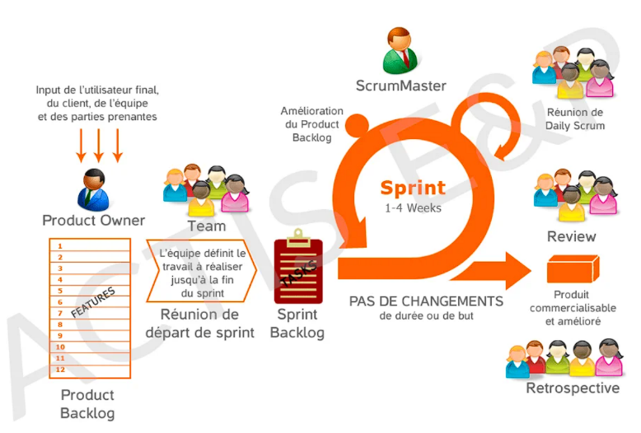

**Figure 2:Méthode SCRUM**

* https://www.ideematic.com/actualites

SCRUM définit trois rôles :

- **Le Product Owner** représente généralement le client. Il est chargé de la prise de décision et de la priorisation des exigences du projet.

- **Le Scrum Master** le scrum master est l’amateur du cadre méthodologique Scrum dans l’équipe. Il guide l’équipe pour mener les développements produits vers le succès.

- **Equipe de développement,** se compose idéalement de 8 employés et est responsable de la production des produits demandés par les clients.

D’autres termes sont à connaitre pour comprendre la méthode scrum:

-le Sprint : Selon le projet, cela peut varier de quelques jours à un mois maximum. Il s'agit d'un intervalle de temps appelé itération, pendant lequel l'équipe de développement conçoit, construit et teste de nouvelles fonctionnalités.

Le Sprint Planning : Au début de chaque sprint, l'équipe de développement sélectionne les éléments prioritaires du Product Backlog qu'elle estime pouvoir être atteints au cours du sprint, toujours en accord avec le Product Owner.

Le Daily Scrum ou Mêlée : Une réunion de 15 minutes maximum par jour qui permet aux membres de l'équipe de développement de se synchroniser, d'identifier les obstacles rencontrés et de mesurer leur progression dans le sprint en cours.

La Sprint review : Menée à la fin du sprint, elle comprend la présentation des fonctionnalités développées au cours du sprint aux parties prenantes, la collecte de leurs commentaires et l'évaluation de l'avancement global du projet.

-La Sprint Rétrospective : il a pour but d'échanger sur les problématiques méthodologiques ou organisationnelles rencontrées tout au long du sprint, d'en tirer des enseignements et d'en tirer profit pour une amélioration continue collective.

3. Langage de modélisation adopté :

Le langage UML (Unified Modeling Language, ou langage de modélisation unifié) a été pensé pour être un langage de modélisation visuelle commun, et riche sémantiquement et syntaxiquement. Il est destiné à l'architecture, la conception et la mise en œuvre de systèmes logiciels complexes par leur structure aussi bien que leur comportement. L'UML a des applications qui vont au-delà du développement logiciel, notamment pour les flux de processus dans l'industrie.



**Log UML**

<https://www.lucidchart.com/pages/fr/langage-uml>

1. Conclusion :

Le premier chapitre présenter la societé , et le projet "EduPioneer", une plateforme d'apprentissage en ligne. La problématique expose les défis de la digitalisation éducative en Tunisie, conduisant à la proposition d'une solution via une application web accessible. Le second chapitre se consacrera à la spécification des besoins fonctionnels et non fonctionnels, à la création du Backlog produit, à la présentation des parties prenantes dans le cadre de la méthodologie SCRUM, et à l'examen de l'architecture sélectionnée pour l'application.

**Backlog :**

|  |  |  |  |  |
| --- | --- | --- | --- | --- |
| **id** | **En tant que** | **Je veux** | **Pour que** | **priorité** |
| **1** | visiteur | Visiter le site | Je puisse Consulter ce plateforme | **2** |
| **2** | visiteur | S’inscrire | Je puisse de créer un compte | **3** |
| **3** | Participant | M’authentifier | J’accéde à mon espace | **3** |
| **4** | Participant | Consulter Cours gratuit | Je puisse Consulter Cours gratuit | **1** |
| **5** | Participant | Télécharger Cours | Je puisse Télécharger Cours | **1** |
| **6** | Participant | Modifier Compte | Je puisse Modifier les information de mon compte | **2** |
| **7** | Participant | Supprimer Compte | Je puisse supprimer mon compte | **2** |
| **8** | Participant | Consulter mon Compte | Je puisse Consulter les information de mon compte | **2** |
| **9** | Participant | Participer à des cours payant | Je puisse participer des cours payants | **2** |
| **10** | Participant | Payer les cous payants | Je puisse Payer les cous payants | **3** |
| **11** | Participant | Passer des tests | Je puisse passer des tests | **3** |
| **12** | Participant | Communiquer avec mon Instructeur | Je puisse Communiquer avec mon Instructeur depuis chatroom | **2** |
| **13** | Participant | Atteindre les certificats | Je puisse atteindre des certificats | **2** |
| **14** | Instructeur | M’authentifier | J’accéde à mon espace | **3** |
| **15** | Instructeur | Modifier Compte | Je puisse Modifier les information de mon compte | **1** |
| **16** | Instructeur | Supprimer Compte | Je puisse supprimer mon compte | **1** |
| **17** | Instructeur | Consulter mon Compte | Je puisse Consulter les information de mon compte | **1** |
| **18** | Instructeur | Créer leurs cours | Je puisse créer mes cours personnel | **2** |
| **19** | Instructeur | Modifier des cours | Je puisse Modifier mes cours | **2** |
| **20** | Instructeur | Supprimer des cours | Je puisse Supprimer mes cours | **2** |
| **21** | Instructeur | Suivre les perfermenance des etudaints | Je puisse Suivre les perfermenance des e tudaints | **2** |
| **22** | Instructeur | Faire des séance en ligne | Je puisse Faire des séance en ligne | **2** |
| **23** | Instructeur | Suivre mon gains | Je puisse Suivre mon gains | **2** |
| **24** | Instructeur | Retirer mon gains | Je puisse Retirer mon gains | **2** |
| **25** | Instructeur | Proposer des ressoudres pédagogiques | Je puisse Proposer des articles , des eBooks .. | **1** |
| **26** | Instructeur | Proposer des quiz | Proposer des quiz | **1** |
| **27** | Instructeur | Communiquer avec les etudiants | Je puisse Communiquer avec les etudiants depuis chatroom |  |
| **28** | Admin | Ajouter des instructeurs | Je puisse |  |
| **29** | Admin | Archiver les comptes | Je puisse Archiver les comptes des acient instructeurs |  |
| **30** | Admin | Consulter le planning des formations | Je puisse Consulter le planning des formations |  |
| **31** | Admin | Accepter les demandes | Je puisse Accepter les demande des formations de l’instructeur |  |
| **32** | Admin | Refuser les demandes | Je puisse Refuser les demande des formations de l’instructeur |  |
| **33** | Admin | Accepter les publications | Je puisse Accepter les demande des publications |  |
| **34** | Admin | Refuser les publications | Je puisse Refuser demande des publications |  |
| **35** |  |  |  |  |
| **36** |  |  |  |  |
| **37** |  |  |  |  |
|  |  |  |  |  |
|  |  |  |  |  |
|  |  |  |  |  |
|  |  |  |  |  |
|  |  |  |  |  |

**Sprint 0**

I. Introduction :

Dans ce chapitre, nous commencerons par analyser et préciser les besoins en expliquant les besoins fonctionnels et non Fonctionnels de notre application. Ensuite, nous présenterons le diagramme de cas d’utilisation global en précisant les Différents acteurs. Et enfin, nous détaillerons la gestion du projet avec la méthodologie Scrum en présentant L’architecture adoptée pour notre application.

II. Analyse de besoin

Cette section est destinée à la spécification des besoins fonctionnels et non fonctionnels de la solution ainsi que l’identification des acteurs.

Besoins Fonctionnels :

Inscription et Gestion de Profil :

Permettre aux utilisateurs de créer un compte sur la plateforme EduPioneer.

Autoriser la gestion des profils, y compris la modification des informations personnelles.

Catalogue de Cours :

Afficher une liste de cours organisés par domaines et niveaux d'études.

Inscription aux Cours :

Fournir une fonctionnalité permettant aux étudiants de s'inscrire aux cours de leur choix.

Modules Interactifs d'Apprentissage :

Offrir des leçons interactives comprenant des vidéos, des quizz et des ressources complémentaires.

Suivi des Progrès :

Permettre aux utilisateurs de suivre leur progression dans les cours auxquels ils sont inscrits.

Certification :

Émettre des certificats de réussite pour les utilisateurs ayant complété avec succès une formation.

Ressources Pédagogiques Supplémentaires :

Proposer des articles, des eBooks, et d'autres ressources pour approfondir les connaissances.

Création de Cours :

Offrir des outils aux instructeurs pour créer, personnaliser et publier leurs propres cours.

Suivi des Performances des Étudiants :

Permettre aux instructeurs de suivre les performances des étudiants à travers les modules et les évaluations.

Gestion des Revenus :

Mettre en place un système permettant aux instructeurs de suivre les revenus générés par les cours payants et de les retirer selon les modalités définies.

Besoins Non Fonctionnels :

Sécurité :

Garantir la confidentialité des données des utilisateurs et la sécurité des transactions financières.

Performance :

Assurer une performance optimale de la plateforme, même avec un grand nombre d'utilisateurs simultanés.

Facilité d'Utilisation :

Concevoir une interface conviviale pour une navigation facile et une utilisation intuitive.

Compatibilité :

Assurer la compatibilité de la plateforme avec divers navigateurs web et appareils.

Performances Mobiles :

Garantir une expérience utilisateur fluide et réactive sur les appareils mobiles.

a. Fonctions pour les Administrateurs :

Gérer les Utilisateurs :

Consulter la liste des utilisateurs (étudiants et instructeurs).

Archiver un utilisateur :

Archiver un utilisateur (étudiants et instructeurs).

Gérer les Cours :

Consulter la liste des cours disponibles sur la plateforme.

Accepter ou refuser un cours .

Supprimer un cours.

Gérer les Paiements :

Consulter les transactions liées aux cours payants.

Vérifier les paiements effectués par les utilisateurs.

Consulter les Statistiques :

Accéder à un tableau de bord affichant les statistiques, tels que le nombre d'utilisateurs, d'instructeurs, d'étudiants, et le nombre de cours.

b. Fonctions pour les Visiteurs :

Créer un Compte :

Permettre à tous les visiteurs de créer un compte en tant qu'étudiant ou instructeur.

Consulter la Liste des Cours :

Autoriser tous les visiteurs à explorer la liste des formations proposés sur la plateforme.

Rechercher :

Offrir une fonction de recherche permettant aux visiteurs de trouver des formations spécifiques.

c. Fonctions pour les Instructeurs :

Créer une formation :

Permettre aux instructeurs de créer et personnaliser leurs propres formations.

Gérer les formation Créés :

Consulter la liste des formations terminés. *

Modifier le planning de formation

Envoyer des Messages :

Envoyer des messages aux étudiants inscrits dans leurs cours.

d. Fonctions pour les Étudiants :

Consulter la Liste des Cours :

Permettre aux étudiants de consulter la liste des cours disponibles sur la plateforme.

Suivre la Progression :

Permettre aux étudiants de suivre leur progression dans les cours auxquels ils sont inscrits.

Participer aux Modules d'Apprentissage :

Accéder aux leçons interactives, vidéos, quizz, et autres ressources pédagogiques.

Envoyer des Messages :

Permettre aux étudiants d'envoyer des messages aux instructeurs pour poser des questions ou demander des clarifications.

Besoins Non Fonctionnels :

Sécurité :

Garantir la confidentialité des données des utilisateurs et la sécurité des transactions financières.

Performance :

Assurer une performance optimale de la plateforme, même avec un grand nombre d'utilisateurs simultanés.

Facilité d'Utilisation :

Concevoir une interface conviviale pour une navigation facile et une utilisation intuitive.

Compatibilité :

Assurer la compatibilité de la plateforme avec divers navigateurs web et appareils.

Performances Mobiles :

Garantir une expérience utilisateur fluide et réactive sur les appareils mobiles.

**Pilotage de projet avec scrum**

1. Equipe et rôles :

Product owner : ITQAN

Scrum master: MD. SOUHIR Hedfi

Equipe de développement : JASSER Mbareck & AhLEM Briki

2. Le Backlog du projet:

Pour réaliser un projet Scrum, il faut définir le produit Backlog qui est une liste priorisée des tâches.

Le tableau 1 résume les différentes fonctions à réaliser :

Sprint 1 : participant et instructeur

**Introduction :**